Безопасные летние каникулы
Памятка для детей и родителей
Во время летних каникул не стоит забывать о мерах безопасности, правилах поведения дома, на улице, в общественных местах.
На каникулах у Ваших детей увеличивается количество свободного времени, которое они часто проводят без должного контроля со стороны взрослых, что может привести к угрозе жизни и здоровью детей, совершению правонарушений.
Надо помнить ряд правил и условий при организации отдыха детей с родителями, родственниками, друзьями.

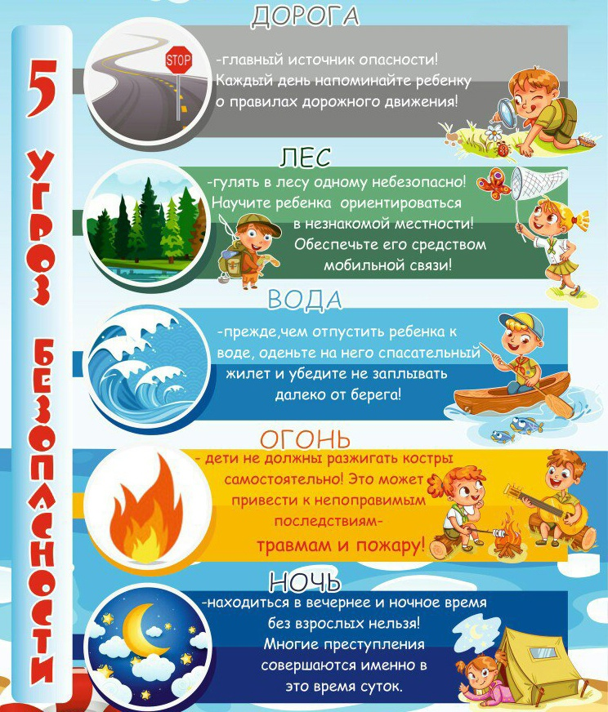

Формируйте у детей навыки обеспечения личной безопасности
- проведите с детьми индивидуальные беседы, объяснив важные правила, соблюдение которых поможет сохранить жизнь;
- решите проблему свободного времени детей;
- помните! Поздним вечером и ночью (с 22 до 6 часов) детям и подросткам законодательно запрещено появляться на улице без сопровождения взрослых;
- постоянно будьте в курсе, где и с кем находится ваш ребенок, контролируйте место пребывания детей;
- не разрешайте разговаривать с незнакомыми людьми. Объясните ребенку, что он имеет полное право сказать «нет» всегда и кому угодно, если этот «кто-то» пытается причинить ему вред;
- объясните детям, что ни при каких обстоятельствах нельзя садиться в машину с незнакомыми людьми;
- убедите ребенка, что вне зависимости от того, что произошло, вы должны знать о происшествии, ни в коем случае не сердитесь, всегда примите его сторону. Объясните, что некоторые факты никогда нельзя держать в тайне, даже если он обещал хранить их в секрете;
- объясните об опасности приближаться на улице к бесхозным вещам и предметам (гаджеты, игрушки и др. предметы);
- объясните об опасных для жизни и здоровья местах (объекты незавершенного строительства, электро- и газового хозяйства, вблизи железной дороги, крыши домов, подвалы и т.д.).
Проведите беседы о поведении в домашних условиях при отсутствии родителей

- если звонит домофон, нельзя открывать, не спросив кто пришел, рассказывать, что остался один дома;
- не открывать дверь незнакомцам, не впускать в квартиру;
- при звуках за дверью о помощи, не выходить, а позвонить родителям;
- не оставлять электроприборы в розетке;
- не употреблять лекарства, назначения которых неизвестны ребенку. В случаях плохого самочувствия нужно позвонить маме и спросить, какие лекарства можно пить в таких случаях, а лучше дождаться ее прихода;
- если готовят или разогревают еду – следить за конфорками, не отвлекаться на гаджеты или телевизор. Не пользоваться электроприборами без необходимости;
- не открывать нараспашку окна и не высовываться наружу. Не перевешиваться через окна или балконы.

Проведите беседы о безопасности вблизи водоемов
- об опасности нахождения вблизи водоемов, особенно не приспособленных для купания, т.к. существует большая вероятность утопления;
- о купании только в специальных отведённых местах под контролем родителей, взрослых;
- о поведении во время купания на водных объектах (водоемы, каналы, ставки, море, реки). Когда ребенок в воде, не спускайте с него глаз, не отвлекайтесь - подчас минута может обернуться трагедией;
- обязательно объясните детям, что они не должны купаться в одиночку, а также нырять в незнакомом месте;
- взрослый, который присматривает за купающимися детьми, должен сам уметь плавать, оказывать первую помощь, владеть приемами проведения искусственного дыхания и непрямого массажа сердца.

Всегда напоминайте детям о правилах дорожного движения
- чтобы не стать жертвой или виновником дорожно-транспортного происшествия, обучите детей правилам дорожного движения, научите их быть предельно внимательными на дороге и в общественном транспорте;
- покажите собственный пример соблюдения правил дорожного движения;
- проявляйте осторожность и соблюдайте все требования безопасности, находясь с детьми на игровой или спортивной площадке, на улице;
- изучите с детьми правила езды на велосипедах, самокатах, роликах и т.д.;
- Помните! Детям, не достигшим 14 лет, запрещено управлять велосипедом и самокатом на автомагистралях и приравненных к ним дорогам.

Будьте предельно осторожны с огнем

Обратите внимание детей на наиболее распространенные случаи пожаров из-за неосторожного обращения с огнем:
- детская шалость с огнем;
- непотушенные костры, угли, шлак, зола;
- незатушенные окурки, спички;
- поджог травы, короткое замыкание, эксплуатация электротехнических устройств, бытовых приборов;
- не играй со спичками, знай: огонь опасен для твоей жизни и жизни окружающих тебя людей.
Помните! Ребенок берёт пример с вас – родителей! Пусть ваш пример учит дисциплинированному поведению ребёнка на улице и дома.

